UBND HUYỆN GIA LỘC
TRƯỜNG MN YẾT KIÊU
LỊCH TRỰC TẾT NGUYÊN ĐÁN ẤT TỴ NĂM 2025

( Từ ngày 25/01 đến ngày 03/02/2025)
Thứ | Ngày trực | Người trực
Thứ 7 | 25/1/2025 | Nguyễn Thị Tơn
 | (26 Tết) | 0963.112.551
CN | 26/1/2025 | Nguyễn Thị Huyền
 | (27 Tết) | 0363.288.117
Thứ 2 | 27/1/2025 | Vũ Thị Tĩnh
 | (28 Tết) | 0369.416.288
Thứ 3 | 28/1/2025 | Nguyễn Thị Tơn
 | (29 Tết) | 0963.112.551
Thứ 4 | 29/1/2025 | Nguyễn Thị Huyền
 | (01 Tết) | 0363.288.117
Thứ 5 | 30/1/2025 | Vũ Thị Tĩnh
 | (02 Tết) | 0369.416.288
Thứ 6 | 31/1/2025 | Nguyễn Thị Tơn
 | (03 Tết) | 0963.112.551
Thứ 7 | 1/2/2025 | Nguyễn Thị Huyền
 | (04 Tết) | 0363.288.117
CN | 2/2/2025 | Vũ Thị Tĩnh
 | (05Tết) | 0369.416.288
Chú ý:
Ông Nguyễn Hữu Thật trực ngày và đêm từ ngày 25/01/2025 đến ngày 03/02/2025 tại trường MN khu Trung Tâm. SĐT:0398599202
Yết Kiêu, ngày 24 tháng 01 năm 2025
 | HIỆU TRƯỞNG
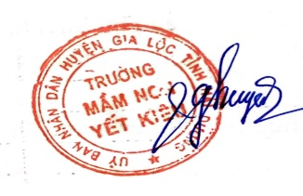
Nguyễn Thị Huyền

